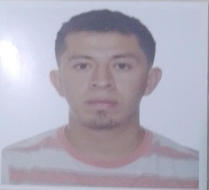

Curriculum Vitae

DATOS PERSONALES
Nombre : Victor Fermin Argueta Yoque
Nacimiento: 16 enero de 1999
Lugar de nacimiento: ciudad de Guatemala
DPI : 3046224780115
Dirección: lote 10 manzana 3 sector7 av los reyes mártires del pueblo zona 4 de Villa nueva
Teléfono: 51375708 – 51375315
Email: vicargyo143@gmail.com
Objetivo:

Superarme en todos los aspectos de mi vida, brindando lo mejor de mí cada día, tanto en el aspecto laboral como en el aspecto personal.
APTITUDES:
- Responsable
- Puntual
- Creativo
- Organizado

FORMACIÓN ACADÉMICA
2006-2011 primero primaria a sexto primaria, Escuela Tipo Federación No.2 17 de Abril de 1763
2015-2016 Primero-segundo básico Colegio mixto Nuestra Patria
2020 tercero básico Colegio José Milla y Vidaurre
2021 Bachillerato en Ciencias y Letras por madurez, colegio José Milla y Vidaurre
REFERENCIAS PERSONALES
Julio bamaca tel: 42120316
Carlos garcia Tel: 56533297
Eber lopez Tel: 36673584
EXPERIENCIA PROFESIONAL
Apoyo Logístico y empresarial S.A. Auxiliar de bodega
1 de marzo de 2021-12 de febrero del 2022
Grupo de Tiendas Asociadas S.A. Operador de Despacho y Descarga
6 de noviembre de 2018- 21 de septiembre de 2020
IDIOMAS
Español

